Основная информация
Название |  | BKP GROUP,a.s.
Название на английском |  | BKP GROUP
Рег. номер |  | 26236788
Номер плательщика НДС |  | CZ26236788
Фактический адрес |  | ul.1.května 333, Uherský Brod - Těšov
Почтовый адрес |  | ul.1.května 333, Uherský Brod - Těšov
Адрес склада |  | Zátiší 1958, 688 01 Uherský Brod, Zlínský kraj
Район |  | Zlínský kraj
Регион |  | Чешская республика
Юридическая форма |  | Акционерное общество
Дата основания |  | 19.12.2000
Контактные данные
Телефон |  | +420 572 61 00 61, склад: +420 572 61 00 99, Mоб.: +420 724 51 55 66
Факс |  | +420 572 61 00 70
Эл. почта |  | obchod@bkp.cz
Сайт |  | http://www.bkp.cz http://www.bkpslovakia.sk
Регистрационные данные
Зарегистрированное название | BKP GROUP,a.s.
Зарегистрированный адрес | ul.1.května 333, Uherský Brod - Těšov
Тип компаний | Торгово-производственная компания
Коммерческий суд | Областной суд Брно. Номер дела - B 3173
Налогоплательщик | Компания является плательщиком НДС с 01.10.2003
Форма собственности | Частная
CZ-NACE  (основное направление  деятельности) | 2030 Производство красок, лаков и аналогичных материалов для нанесения покрытий, полиграфических красок и мастик.
Сфера деятельности | автомобильная промышленность  восстановление ж/д вагонов, трамваев  обработка поверхности станков и другого оборудования
Производимая продукция | двухкомпонентная полиэфирная шпаклевка, мастика, шпатлевки и герметики, мастики быстросхватывающиеся.
Персонал | около 37 сотрудников.
Коммерческая информация
Состояние компании |  |  | Действующая компания (по имеющимся данным)  Компания является плательщиком НДС.
Оборот
Валюта: CZK – чешская крона
2014 | 2013 | 2012 | 2011 | 2010
79 801 000 | 75 332 000 | 65 889 000 | 59 820 000 | 57 381 000

Законодательный орган – Совет директоров:
Президент совета директоров | Рetr Рančocha | 09.04.1958
Член Совета | г-н Jozef Holly | 12.02.1964
Член Совета | Mgr. (магистр) Juraj Petráš | 03.11.1957

Наблюдательный совет:
Председатель Наблюдательного совета | г-н Miroslav Paprskář | 30.05.1967
Член наблюдательного совета | г-н Anna Hollá | 06.03.1970
Член наблюдательного совета | Eva Рančochová | 10.01.1960

Уставный капитал: 2 000 000 Крон (10 именных документарных акций номинальной стоимостью 200 000 крон).
Акционер | Дата рождения | Доля в кронах | Количество акций
Рetr Рančocha | 09.04.1958 | 400 000 | 2
Andrea Gahurová | 15.01.1973 | 400 000 | 2
Robert Kroča | 28.04.1979 | 400 000 | 2
г-н Jozef Holly | 12.02.1964 | 400 000 | 2
Mgr. (магистр) Juraj Petráš | 03.11.1957 | 400 000 | 2

Среднее количество сотрудников за 2014 год около 37, в том числе 3 акционера – руководящий состав.
Затраты на заработную плату в 2014 году 12 714 240 крон.

Адрес склада: Zátiší 1958, 688 01 Uherský Brod, Zlínský kraj

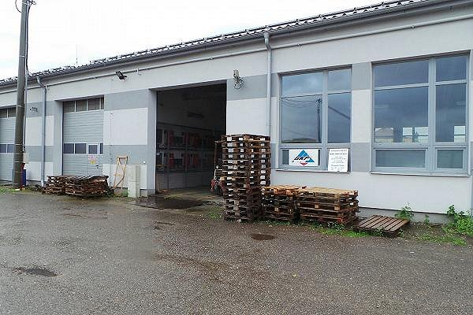

Адрес офиса: května 333 687 34 Uherský Brod, Těšov, Zlínský kraj

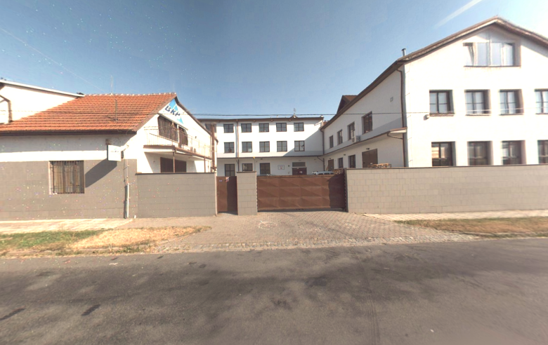

Аффилированные и зависимые компании:

BKP SLOVAKIA, spol. s.r.o.
Учредитель - BKP GROUP,a.s., доля – 100%
Адрес: Košeca (Кошеца) 399, 018 64 Košeca, Словацкая республика
Регистрационный номер (ICO): 36335797
Дата основания: 21.05.2004
Уставный капитал: 6639,00 EUR
Собственный капитал на 31.12.2014: 67159,00 EUR (1 861 983,28 крон).
Основной вид деятельности: 4675 - Оптовая торговля химическими продуктами.
Последняя фин. отчетность в торговом реестре Словакии за 2014 год.

BKP Uherský Brod s.r.o.
Правовая форма: Общество с ограниченной ответственностью
Регистрационный номер (ICO): 29299721
Адрес: Podhájí 344, Újezdec, 687 34 Uherský Brod
Дата основания: 28.11.2011 г.
Орган регистрации: Областной суд Брно.
Уставный капитал – 210 000 крон.
Учредители: Petr Pančocha, Juraj Petráš, Jozef Hollý в равных долях.
Выручка за 14 г. – 60 000 крон
Чистая прибыль за 14 год – 14 642 крон

Obal UB s.r.o.
Правовая форма: Общество с ограниченной ответственностью
Регистрационный номер (ICO): 25535552
Адрес: Pod Rubanisky 347, Těšov, 687 34 Uherský Brod
Дата основания: 31.07.1998 г.
Орган регистрации: Областной суд Брно.
Уставный капитал – 1 000 000 крон.
Руководитель и 100% учредитель: Petr Pančocha.
Выручка за 14 г. – 2 764 000 крон
Чистая прибыль за 14 год – 290 000 крон

e MOBILITA VTP s.r.o.
Регистрационный номер (ICO): 29285208
Дата основания: 04.07.2011 г.
Адрес: Uherský Brod, Vlčnovská 2344, PSČ 68801
Уставный капитал – 38 163 000 крон.
Управляющие директора: OTO ANTOŠ; ing. IVANA SUŠILOVÁ
Учредители: Obal UB s.r.o., вклад – 38 043 000 крон; IVANA SUŠILOVÁ, 11.1962 г.р., вклад – 60 000 крон; OTO ANTOŠ, 15.03.1977 г.р., вклад – 60 000 крон.

ФИНАНСОВЫЕ КОЭФФИЦИЕНТЫ BKP GROUP |  |  |  |  | Приложение
 | Наименование показателя | 2014 | 2013 | 2012
 | Ключевые показатели прибыли
 | Выручка от продаж, руб. | 7 034 000,00 | 1 170 000,00 | 2 101 000,00
 | Себестоимость продукции, руб. | 5 286 000,00 | 891 000,00 | 1 763 000,00
 | Валовая прибыль, руб. | 1 748 000,00 | 279 000,00 | 338 000,00
 | Доходы от продажи собственных товаров и услуг | 72 767 000,00 | 74 162 000,00 | 63 788 000,00
 | Расходы на производство собственных товаров, услуг | 56 230 000,00 | 55 717 000,00 | 51 143 000,00
 | Прибыль (убыток) от продаж, руб. | 1 315 000,00 | -235 000,00 | -696 000,00
 | Прибыль (убыток) до налогообложения, руб. | 520 000,00 | 2 163 000,00 | -2 805 000,00  000,00
 | Чистая прибыль (убыток), руб. | 414 000,00 | 2 119 000,00 | -2 833 000,00  000,00
 | Стоимость чистых активов, руб. | -453 000,00 | -507 000,00 | -1 398 000,00
 | Коэффициенты ликвидности
 | Коэффициент общей (текущей) ликвидности (х), от 1,0 до 2,0 | 0,86 | 0,89 | 0,77
 | Коэффициент абсолютной ликвидности (х), от 0,2 до 0,5 | 0,08 | 0,03 | 0,02
 | Коэффициент восстановления платежеспособности (х), от 1 | 0,42 | 0,47 | 0,35
 | Коэффициенты финансового состояния
 | Коэффициент автономности, > 0,5 | меньше 0 | меньше 0 | меньше 0
 | Обеспеченность собственными оборотными средствами, >0,5 | меньше 0 | меньше 0 | меньше 0
 | Уровень чистого оборотного капитала, >0,2 | 0,3 | 0,31 | 0,25
 | Соотношение заемных и собственных средств, ≤0,7 | меньше 0 | меньше 0 | меньше 0
 | Коэффициент маневренности собственных средств (х), от 0,2 до 0,5 | 9,49 | 5,12 | 2,94
 | Коэффициент долгосрочного привлечения заемных средств, <0,3 | 0 | 0 | 0
 | Коэффициенты рентабельности
 | Рентабельность продаж, ≥ 0,25 | 0,77 | 0,75 | 0,80
 | Рентабельность активов, ≥ 0,20 | 0,02 | 0,1 | -0,15
 | Рентабельность собственного капитала, ≥ 0,4 | -0,72 | -2,01 | 1,26
 | Общая рентабельность, ≥ 0 | 0,01 | 0,03 | -0,04
 | Коэффициент чистой прибыли, ≥ 0 | 0,005 | 0,03 | -0,04
 | Коэффициенты деловой активности
 | Оборачиваемость запасов и затрат, < 48 | 47,2 | 45,86 | 52,34
 | Период погашения дебиторской задолженности, < 60 | 35,26 | 34,91 | 39,41
 | Оборачиваемость собственного капитала, < 161 | меньше 0 | меньше 0 | меньше 0
 | Оборачиваемость основных средств, < 161 | 21 | 19,53 | 22,05
 | Оборачиваемость активов, < 377 | 98 | 91 | 105
 | Период погашения кредиторской задолженности, < 372 | 65,5 | 45,23 | 51,87
 | Отношение кредиторской задолженности к дебиторской, =1 | 1,56 | 1,1 | 1,55

Общая оценка финансово-хозяйственной деятельности
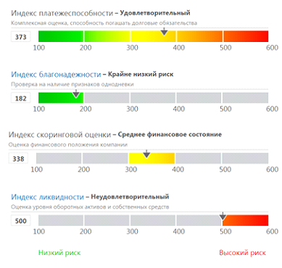
  Уровень платежеспособности, не гарантирующий полное и своевременное погашение долговых обязательств. Предприятие - закредитовано.
  Средняя степень зависимости от изменения экономической ситуации.
  Незначительная вероятность наступления финансовой несостоятельности в ближайшие 12 месяцев. Уровень чистых активов уже более трех лет имеет отрицательное значение. Кредиты требуют гарантий. Показывает невысокую прибыль в структуре балансовых показателей. Вся прибыль за 14 г. ушла на покрытие накопленных убытков. Большинство показателей рентабельности выше нормы. Компания демонстрирует рост объемов выручки. Коэффициенты оборачиваемости активов выше нормы, это говорит об эффективном использовании предприятием имеющихся ресурсов.
  Минимальный риск сотрудничества с точки зрения наличия признаков однодневки. Существенных негативных признаков не обнаружено.
  Имеются финансовые затруднения.
  Средний кредитный риск

Вероятность банкротства
Положение компании нестабильно. У компании есть признаки банкротства.
Коэффициент текущей ликвидности находится на уровне ниже нормативного значения, компания не в состоянии покрыть текущие краткосрочные обязательства за счет оборотных активов.
Фирма испытывает недостаток собственных средств, необходимых для финансовой устойчивости.
Восстановление приемлемого уровня оборотных активов и собственных средств в течение полугода маловероятно.
Но, публикаций о банкротстве компании не найдено. Также компания отсутствует в реестре неплатежеспособности.

Финансовое состояние
В целом оценка показывает проблемы с финансовой состоятельностью компании.
Оценки деловой активности, рентабельности находятся в пределах нормы.
Оценки финансовой устойчивости неоднозначны

Оценка благонадежности компании:
BKP GROUP – это чешская производственная компания, которая выпускает продукцию под собственными брэндами: BKP и POLYKAR, более 20 лет на рынке. Фактический адрес офиса и адрес регистрации совпадают. У BKP Group есть представительство в Соловакии - BKP SLOVAKIA, spol. s.r.o. и несколько действующих аффилированных юр. лиц в Чехии. Компания создана в форме акционерного общества. Наличие собственного склада, офиса, штата сотрудников, интернет магазина и динамика роста продаж, говорят о том, что компания создана для уставных целей и не является фирмой - «однодневкой».

Индекс благонадёжности компании – это модель, позволяющая оценить степень приближенности анализируемой компании к неблагонадёжным организациям, называемыми «однодневками». Фирмы-однодневки создаются, как правило, с целью уклонения от уплаты налогов и/или для проведения мошеннических операций. Чаще всего – это контрагенты, ведущие свою деятельность только «на бумаге». При расчёте индекса благонадёжности анализируются факторы, выявленные среди регистрационных и финансовых данных, также рассматривается характер деятельности компании.

Индекс | Уровень риска | ВЫВОД
174 | Крайне низкий риск | Минимальный риск сотрудничества с точки зрения наличия признаков однодневки. Существенных негативных признаков не обнаружено.

ИНДЕКС ПЛАТЁЖЕСПОСОБНОСТИ
100-199
предприятия с наивысшим уровнем платежеспособности, практически гарантирующим своевременное погашение долговых обязательств. Риск невыполнения финансовых обязательств минимальный. Сотрудничество с предприятиями данной группы рассматривается как наиболее привлекательное с точки зрения возможности получения прибыли и минимизации рисков. Вероятность финансовой несостоятельности минимальна;
200-299
предприятия с высоким уровнем платежеспособности, также характеризующимся способностью своевременно и в полном объеме погашать долговые обязательства. Риск невыполнения финансовых обязательств незначительный. На выполнение долговых обязательств может оказывать влияние изменение экономической ситуации. Финансовая несостоятельность в ближайшие 12 месяцев маловероятна;
300-449
предприятия с удовлетворительным уровнем платежеспособности, не гарантирующим полное и своевременное погашение долговых обязательств. Риск невыполнения финансовых обязательств от среднего до выше среднего. На выполнение долговых обязательств значительное влияние может оказывать изменение экономической ситуации. Существует вероятность наступления финансовой несостоятельности в ближайшие 12 месяцев;
450-549
предприятия с низким уровнем платежеспособности, не позволяющим своевременно и в полном объеме отвечать по своим долговым обязательствам. Высокий риск невыполнения финансовых обязательств. Высокая степень зависимости от заемных средств и изменения экономической ситуации. Вероятность наступления финансовой несостоятельности в ближайшие 12 месяцев высока. Деловое сотрудничество, равно как и кредитование не рекомендуется;
550-600
предприятия с неудовлетворительным уровнем платежеспособности. Наивысший риск невыполнения финансовых обязательств. Отсутствие средств для выполнения долговых обязательств. Вероятность наступления финансовой несостоятельности в ближайшие 12 месяцев крайне высока. Деловое сотрудничество, равно как и кредитование отклоняется.

Дополнительная информация:

Пресса:
Участие на встрече с деловыми кругами Ярославской области: http://www.yartpp.ru/index.php?option=com_content&view=article&id=43149&Itemid=29&lang=ru

Партнеры:
FIRMA ŽÁRSKÝ S.R.O. (http://www.lechler.cz)

Основные группы основных средств и нематериальных активов в чешских кронах
Наименование | цена покупки | С учетом амортизации
техника, станки, приборы и т.п. | 5 563 390,94 | 5 283 003,94
Транспортные средства | 938 233,19 | 575 592,00
Инвентарь | 177 659,20 | 158 309,20
SW стоимостью более 60000 крон | 2 905 205,04 | 1 495 170,00
Доли зависимых компаний | 1 861 983,28 | 0,00
Кредиты дочерних компаний | 0,00 | 0,00

Кредиты, займы, ссуды, предоставленные акционерам:
В 2008 году компания предоставила: акционеру Петр Pančocha кредит 850 000 крон под 5,2 % годовых. В 2010 году также предоставила Петр Pančocha беспроцентный кредит в размере 300 000 крон.
Всего выданных кредитов к 31.12.2014 г. - 1 424 275.36 крон, включая проценты.

Материальные средства, приобретенные компанией в лизинг:

- По контракту 2120407 с компанией UNlLEASING a.s., Klatovy приобрела в лизинг на 60 месяцев погрузчик Linde H2OD, общая сумма без учета НДС 893553.76 крон, ежемесячный платеж - 16 557 крон, ожидаемое прекращение финансовой аренды 05.2017 г.
- По договору 067-04539 с Grenkeleasing s.r.o, Praha, срок - 60 месяцев. Предмет лизинга: система взвешивания PC 787287 CZK, общая сумма без учета НДС 1 012 880 крон. Ежеквартальный платеж – 1 158 крон включая НДС, ожидаемое прекращение финансовой аренды 01.2018 г.
- По договору 067-04570 с Grenkeleasing s.r.o, Praha, срок - 60 месяцев. Предмет лизинга: система взвешивания PC 678240 CZK, общая сумма без учета НДС 889 160 крон. Ежеквартальный платеж – 3 673 крон включая НДС, ожидаемое прекращение финансовой аренды 02.2018 г.

Компания приняла следующие кредиты в финансовых учреждениях:
- Овердрафт в GE Money Bank, на сумму 8 500 000 , - крон.
- Кредит в UniCredit Leasing CZ, Praha на покупку легкового автомобиля Opel lnsignia на общую сумму 511 200 крон. Ежемесячный платеж 13 419 крон . Срок кредита до 02 2017 года. Остаток кредита на 31.12.2014 – 296 884 крон.
- Займ в компании ČSOS Leasing, a.s., Praha. На покупку смесителя приобретения Power Mix PD 100, r.v. 1994 на общую сумму 1 208 760 крон . Ежемесячный платеж 30 657 крон, срок прекращения 04.2017 г. Остаток кредита на 31.12.2014 – 762 793,75 крон.
- Компания в 2014 году открыла возобновляемую кредитную линию в GEMB a.s. в евро, эквивалентно 2 000 000 крон до 23.07.2015 г. Остаток кредита на 31.12.2014 2014 года составляет 2 000 000 крон.

Сумма кредиторской задолженности на 31 декабря 2014 года:
Наименование: | Обязательство
социальное страхование | 0,00
Страхование здоровья | 0,00
Финансовое управление | 0,00

Банковские счета:
С 29.11.2001 имеет счет в банке GEMB a.s., pob. Uherský Brod №158899079/0600 в чешских кронах, в 2011 году этот счет было установлен в иностранной валюте – Евро.
В 2013 году текущий счет был привязан к платежной карте. Компания также имеет собственный счет в GEMB a.s. в долларах США.

Дебиторская задолженность по состоянию на 31 декабря 2014 года:
- внутренняя: 3 308 684,00 крон
- иностранная: 3 277 023,47 крон, т.е. 118 197,42 EUR.
Кредиторская задолженность на 31 декабря 2014 года :
- внутренняя: 5 633 462,27 крон
- иностранная: 2 558 454,97 крон, т.е. 92 279,71 EUR.
Кредиторская задолженность, просроченная более чем 36 месяцев – 173 556.50 крон

Выручка от основной деятельности:
Деятельность | счет | кроны
Бизнес | 604 | 7 033 503,46
Собственные продукты | 601 | 72 400 290,12

Прибыль от 2013 в размере 2 119 137,76 крон была распределена на основании решения Общего собрания акционеров следующим образом:
Наименование | кроны
Достигнутый экономический результат - прибыль | 2 119 137,76
Перевод в резервный фонд (421) | 200 000.00
Перевести в прибыль предыдущих лет (426) | 372 276,41
Передать на счет нераспределенной прибыли (428) | 0,00
Передать в счет накопленных убытков (429) | 1 546 861.35

В 2014 году достигнуты прибыли:
Текст | кроны
Прибыль до налогообложения | 520 223,73
Налоговый убыток | 0,00
Подоходный налог, включая отложенный налог. | 106 135,32
Бухгалтерский учет прибыли после налогообложения | 414 088,41

В 2014 году расходы были потрачены на исследования и разработки новых продуктов (мастики).
Компании в 2014 году не предоставлено каких-либо льгот согласно статьи 20 Закона о подоходном налоге.
Компания не проводила добровольный бухгалтерский аудит.

Предложение по распределению прибыли за 2014:
Текст | кроны
Достигнутая прибыль | 414 088,41
Передать в резервный фонд (421) | 0,00
Перевести в прибыль предыдущих лет (426) | 0,00
Передать на счет нераспределенной прибыли (428) | 0,00
На покрытие убытков (429) | 414 088,41

Комментарий в налоговой декларации:
- Перераспределены расходы родительской компании в размере 40 433 крон на дочерние фирмы.
- Поздно заплатили медицинское страхование и отчисления социального страхования из заработной платы на общую сумму 79 366 евро за 2013, задолженность погашена в 2014 году.
- Поздно заплатили медицинское страхование и и социальное обеспечение за 2013 год в размере 245 123 крон, задолженность погашена в 2014 году.

